|  |  |  |  |
| --- | --- | --- | --- |
| **文件编码** | EY-PM-TS002 |  |  |
| **最新发布日期** | 2016年 | **当前版本** | 1.0 |

**易云捷讯科技（北京）有限公司**

**技术路线说明书-Api单元测试**

**郑重声明：**易云捷讯科技（北京）有限公司版权所有。本文档中任何部分未经易云捷讯科技（北京）有限公司书面授权，不得将材料泄露给第三方，不得以任何手段、任何形式进行复制与传播。

**变更履历**

|  |  |  |  |  |  |
| --- | --- | --- | --- | --- | --- |
| **版本** | **日期** | **变更位置** | **变更理由/变更内容** | **变更人** | **备注** |
| 1.0 | 2016-10-11 |  | 新建 | 祝军 |  |
|  |  |  |  |  |  |
|  |  |  |  |  |  |
|  |  |  |  |  |  |
|  |  |  |  |  |  |
|  |  |  |  |  |  |
|  |  |  |  |  |  |
|  |  |  |  |  |  |
|  |  |  |  |  |  |
|  |  |  |  |  |  |
|  |  |  |  |  |  |
|  |  |  |  |  |  |
|  |  |  |  |  |  |
|  |  |  |  |  |  |

# 背景

Api接口服务是下阶段重要的项目，使用spring mvc开发，为保证项目接口质量，需要一套方便可行的接口测试工具。

# 技术选型

## MockMVC

mockMvc是srping-test模块中带的专用于测试spring mvc的工具。方便与spring框架结合，能在同一个进程中模拟http请求，支持对json、xml等响应内容设置断言。

## TestNG

TestNG与Junit比较

|  |  |  |
| --- | --- | --- |
| 特性或指标 | TESTNG | JUINT4 |
| 1． 测试是否支持(Annotations) | YES | YES |
| 2．框架依赖程度 | 不需要扩展特定的基类和实现特定的方法 | 不需要扩展特定的基类和实现特定的方法 |
| 3．灵活性 | 同样支持Before,After方法，TestNG更为灵活，支持各种签名方式，  如private,protected  同样也支持BeforeClass 和AfterClass，只执行一次的方法，但是可以不需要使用static签名 | 支持Before,After方法  支持BeforeClass 和AfterClass |
| 4．依赖性测试 | 利用 Test 注释的 dependsOnMethods 属性来应对测试的依赖性问题。有了这个便利的特性，就可以轻松指定依赖方法。 | 难确定测试用例执行的顺序 |
| 5．失败和重运行 | 一旦 TestNG 中出现失败，它就会创建一个 XML 配置文件，对失败的测试加以说明。如果利用这个文件执行 TestNG 运行程序，TestNG 就只运行失败的测试。这样可以快速定位出错方法，并且节约大量的时间。  失败文件，一般命名为testng-failed.xml，以后只需要运行此文件就可以了。 | 如果测试套件包括 N 项测试，其中 M(M<=N) 项失败，很可能就会迫使您重新运行整个测试套件（修改错误以后）。这样的工作会耗费掉大量的时间。 |
| 6．参数化测试 | TestNG 提供了开箱即用的类似特性。通过在 TestNG 的 XML 配置文件中放入参数化数据，就可以对不同的数据集重用同一个测试用例，甚至有可能会得到不同的结果。  支持@DataProvider 注释可以方便地把复杂参数类型映射到某个测试方法。 | 如果您想改变某个受测方法的参数组，就只能给每个 不同的参数组编写一个测试用例。多数情况下，这不会带来太多麻烦。出现大量的重复测试代码。 |
| 7．测试分组 | 支持 | 不支持 |
| 8．多线程测试 | TestNG对多线程测试的支持良好，只需要配置即可。 | JUnit中要想进行多线程测试比较麻烦，需要其它模块。 |

TestNG是java中的一套测试框架，与Junit类似。能很好的支持maven、spring，增加了junit没有的一些特性：测试依赖、Skip状态（当测试用例的上游测试失败时，该测试被标记为“跳过”状态）

测试依赖可以指定某与关联测试之间的先后顺序，如：很多测试依赖于获取token；修改、删除测试依赖于创建测试。

# 规范、规则

测试代码目录位置：/eayun-api/src/test/java。

测试用例类名使用Test后缀。

测试方法上加@Test，如果@Test加到类上，相当于所有实例方法都加@Test。

# 代码示例

## 测试基类

测试基类com.eayun.api.test.AbstrackApiTests，所有api测试类的基类。用于加载spring配置、获取MockMvc。

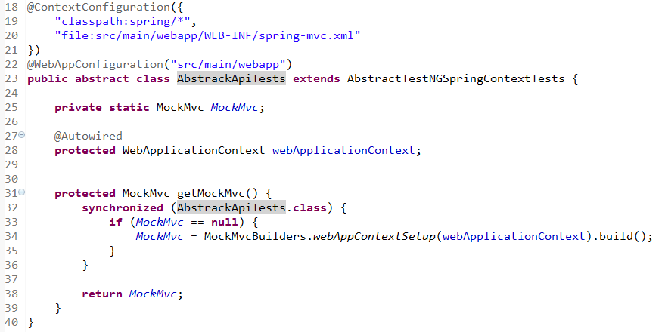

## 测试用例编写

例子：

com.eayun.customer.ecmccontroller.EcmcCustomerControllerTest 用于测试com.eayun.customer.ecmccontroller.EcmcCustomerController接口。



继承AbstrackApiTests类。

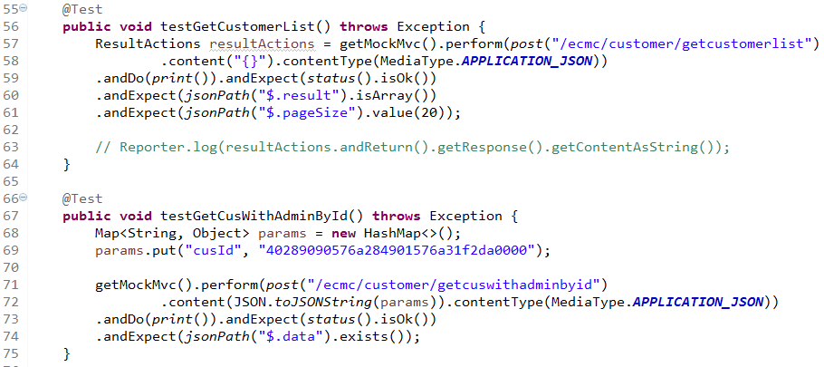

第一个测试用例方法需要加注解org.testng.annotations.Test。

使用MockMvc测试接口，这里大致有三个步骤：

1. 组织参数
2. 发起请求
3. 对响应设置断言

# 执行测试

TestNG已经可以与maven很好的集成使用，在maven test环节，maven会去扫描项目src/test/java目录下所有Test后缀的类，并执行使用@Test标记的方法。所以TestNG的测试使用可使用maven来执行，步骤如下：

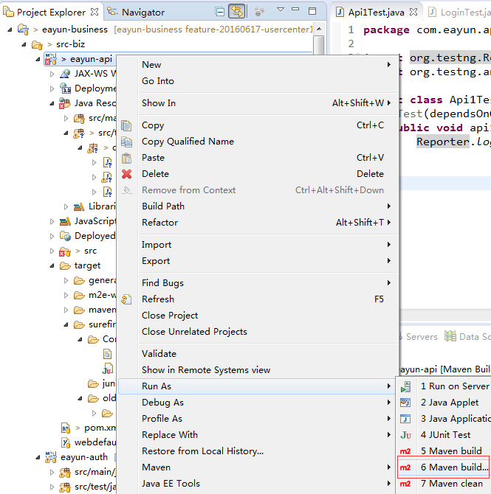

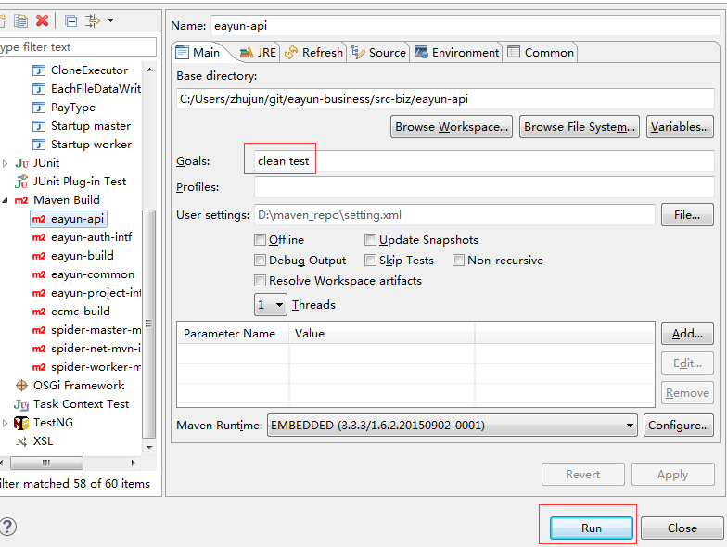

执行测试后，maven的surefire会生成对应的测试报告，目录为：target/surefire-reports，如图：

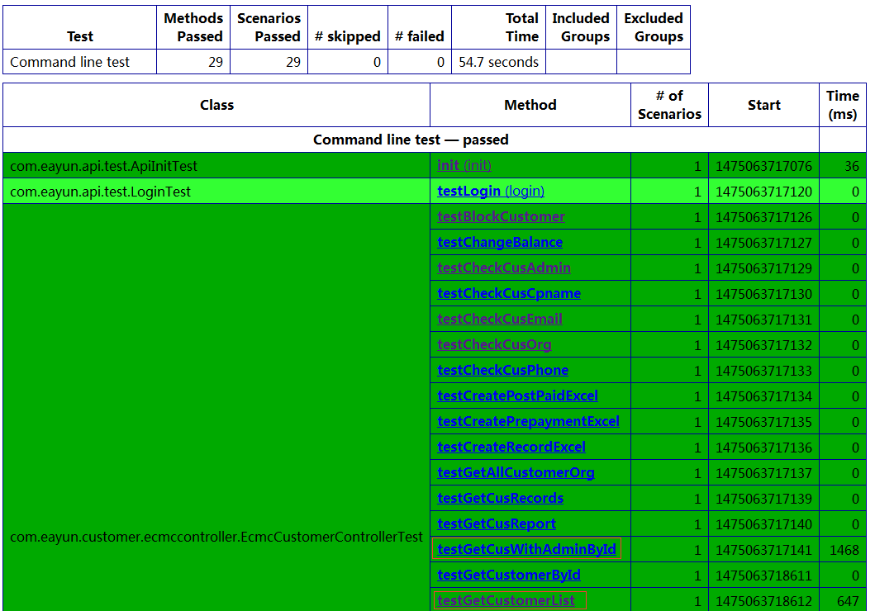

# 测试框架pom依赖

<dependency>

<groupId>org.springframework</groupId>

<artifactId>spring-test</artifactId>

<version>${spring.version}</version>

<scope>test</scope>

</dependency>

<dependency>

<groupId>org.testng</groupId>

<artifactId>testng</artifactId>

<version>6.8</version>

<scope>test</scope>

</dependency>

<dependency>

<groupId>com.jayway.jsonpath</groupId>

<artifactId>json-path</artifactId>

<version>0.9.0</version>

<scope>test</scope>

</dependency>

# TestNG的Eclipse插件

TestNG在eclipse下提供了插件，可以用于执行、生成测试类，安装如下图，使用这里就不多说了。

